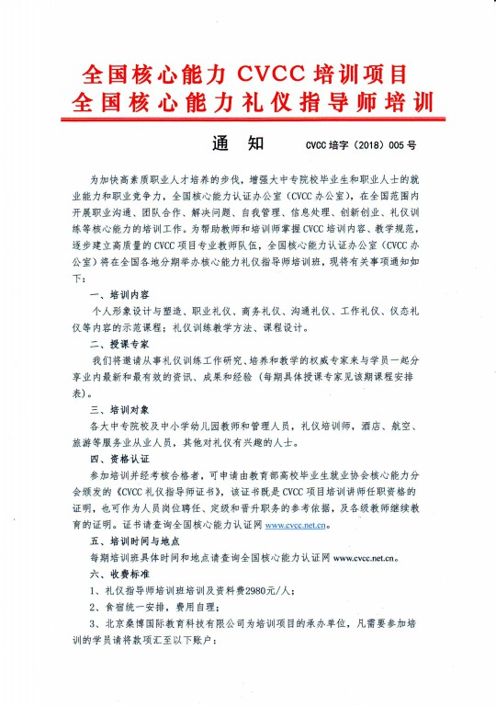
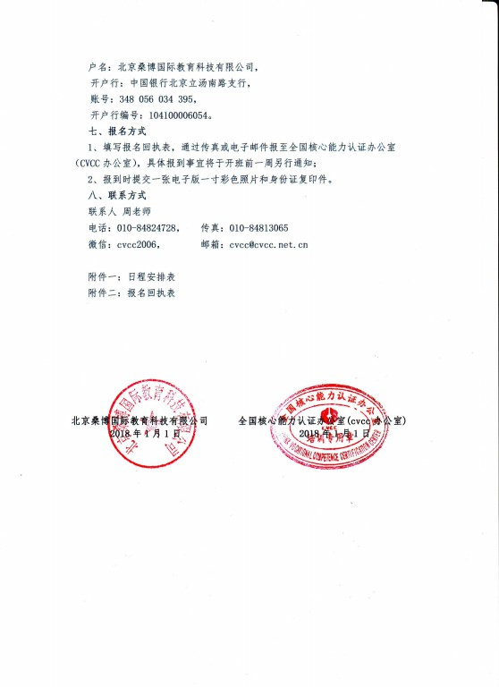

附件一：全国礼仪指导师培训（广州）班日程安排
时间：2018年7月14日上午9:00-12:00，下午14:00-17:00；
主讲老师：纪亚飞老师；
课程单元：礼仪课程巅峰设计
课程  内容 | 1、互联网时代VS工业时代礼仪培训； 2、你的培训师2.0还是5.0版本；  3、与时俱进的课程设计思路； 4、科学前沿的课程设计方法；  5、具有平衡感和艺术感的课程结构； 6、举一反三的课程逻辑；  7、进阶版本课程设计方法； 8、让礼仪课程具有个人品牌化教学模式
时间：2018年7月15日上午9:00-12:00 ， 下午14:00-17:00；
主讲老师：纪亚飞老师；
课程单元：仪态礼仪——赢在举手投足间
课程  内容 | 1、仪态举止的秘密； 2、14种标准仪态礼仪教学方法  3、自信大方站姿礼仪； 4、端庄优雅坐姿礼仪  5、规范亲和蹲姿礼仪； 6、落落大方手势礼仪  7、彬彬有礼举止魅力； 8、举手投足传情达意  9、赢在举手投足间
时间：2018年7月16日上午9:00-12:00 ， 下午13:30-16:30；
主讲：张晶老师
课程  单元 | 商务会面礼仪 | 接待拜访礼仪
课程  内容 | 1、问候与称呼礼仪；  2、握手与名片礼仪；  3、商务引见、引导与介绍；  4、行进中的礼宾位次；  5、电梯与乘车礼仪；  6、座次礼仪、会议礼仪； | 1、常见动态情境下的位次排列  2、常见静态情境下的位次排列  3、高端接待的细节与奥秘  4、高端拜访的细节与奥秘  5、高端接待六步流程综合学习演练  6、高端拜访四步流程综合学习演练

注：本期师资班由国内著名礼仪培训导师、全国人大会议中心礼仪顾问、北京大学EMBA讲师纪亚飞老师；国内知名礼仪培训专家张晶老师主讲。

附件二：全国礼仪指导师培训（广州）班报名回执表
培训地点： 广州星和国际酒店（广州市越秀区环市西路183号）
培训时间：2018年7月14日-16日
单位名称
姓名 | 性别 | 职务/职称 | 手机号码 | 电子邮箱 | 住宿标准
 |  |  |  |  | 标间（2人） |  | 单间（1人）
 |  |  |  |  | 标间（2人） |  | 单间（1人）
 |  |  |  |  | 标间（2人） |  | 单间（1人）
 |  |  |  |  | 标间（2人） |  | 单间（1人）
 |  |  |  |  | 标间（2人） |  | 单间（1人）
到达日期及时间
注：联系人：万治湘 18610067509，微信号：cvcc18610067509,请将报名回执发送至：409004797@qq.com

